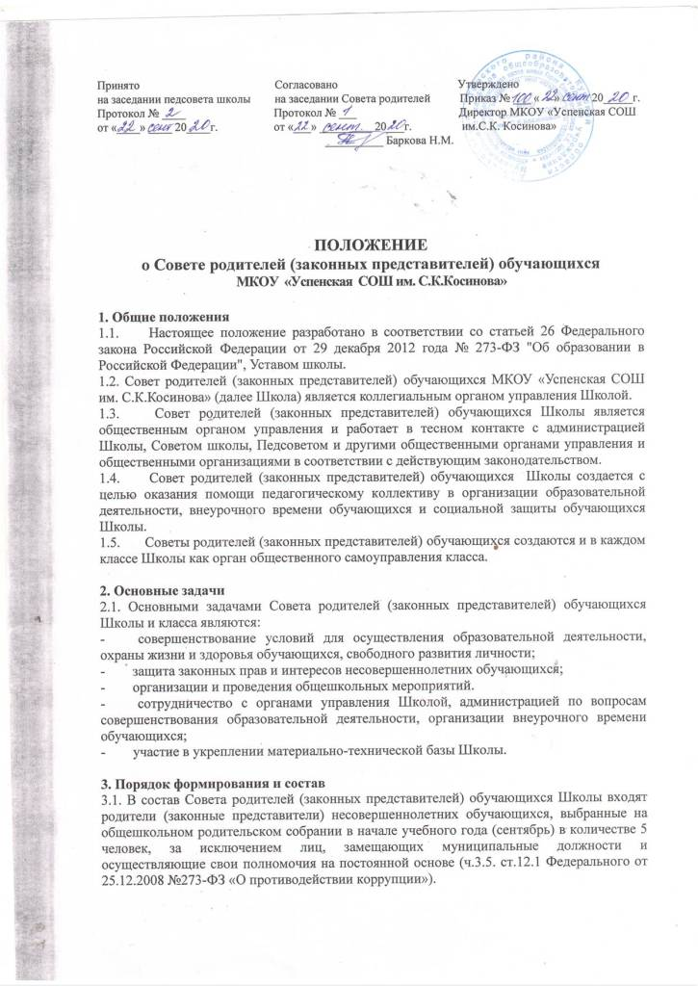
Принято Согласовано Утверждено
на заседании педсовета школы на заседании Совета родителей Приказ № ___ « » 20_____г.
Протокол № ____ Протокол № ___ Директор МКОУ «Успенская СОШ
от «____» ____ 20____г. от «___» _________ 20___г. им.С.К. Косинова»
__________ Баркова Н.М.

ПОЛОЖЕНИЕ
о Совете родителей (законных представителей) обучающихся
МКОУ «Успенская СОШ им. С.К.Косинова»

1. Общие положения

1.1. Настоящее положение разработано в соответствии со статьей 26 Федерального закона Российской Федерации от 29 декабря 2012 года № 273-ФЗ "Об образовании в Российской Федерации", Уставом школы.

1.2. Совет родителей (законных представителей) обучающихся МКОУ «Успенская СОШ им. С.К.Косинова» (далее Школа) является коллегиальным органом управления Школой.
1.3. Совет родителей (законных представителей) обучающихся Школы является общественным органом управления и работает в тесном контакте с администрацией Школы, Советом школы, Педсоветом и другими общественными органами управления и общественными организациями в соответствии с действующим законодательством.
1.4. Совет родителей (законных представителей) обучающихся Школы создается с целью оказания помощи педагогическому коллективу в организации образовательной деятельности, внеурочного времени обучающихся и социальной защиты обучающихся Школы.
1.5. Советы родителей (законных представителей) обучающихся создаются и в каждом классе Школы как орган общественного самоуправления класса.

2. Основные задачи
2.1. Основными задачами Совета родителей (законных представителей) обучающихся Школы и класса являются:
- совершенствование условий для осуществления образовательной деятельности, охраны жизни и здоровья обучающихся, свободного развития личности;
- защита законных прав и интересов несовершеннолетних обучающихся;
- организации и проведения общешкольных мероприятий.
- сотрудничество с органами управления Школой, администрацией по вопросам совершенствования образовательной деятельности, организации внеурочного времени обучающихся;
- участие в укреплении материально-технической базы Школы.

3. Порядок формирования и состав
3.1. В состав Совета родителей (законных представителей) обучающихся Школы входят родители (законные представители) несовершеннолетних обучающихся, выбранные на общешкольном родительском собрании в начале учебного года (сентябрь) в количестве 5 человек, за исключением лиц, замещающих муниципальные должности и осуществляющие свои полномочия на постоянной основе (ч.3.5. ст.12.1 Федерального от 25.12.2008 №273-ФЗ «О противодействии коррупции»).

3.2. Выборы членов Совета родителей (законных представителей) обучающихся класса проводится ежегодно не позднее 1 октября текущего года. Численный и персональный состав Совета родителей (законных представителей) обучающихся класса определяется на родительском собрании класса.
3.3. Из своего состава члены Совета родителей (законных представителей) обучающихся Школы и классов избирают председателя. Председатель работает на общественных началах и ведет всю документацию Совета родителей (законных представителей) обучающихся.
3.6. Совет родителей (законных представителей) обучающихся Школы и классов избираются сроком на один год.

4. . Полномочия. Права. Ответственность
4.1. Совет родителей (законных представителей) обучающихся Школы в соответствии с Уставом Школы имеет следующие полномочия:
- Содействует обеспечению оптимальных условий для организации образовательной деятельности (оказывает помощь в части приобретения учебников, подготовки наглядных методических пособий).
- Координирует деятельность классных Советов родителей (законных представителей) обучающихся.
- Проводит разъяснительную и консультативную работу среди родителей (законных представителей) обучающихся Школы об их правах и обязанностях.
- Оказывает содействие в проведении общешкольных мероприятий.
- Участвует в подготовке Школы к новому учебному году.
- Совместно с администрацией Школы обеспечивает организацию питания обучающихся.
- Оказывает помощь администрации Школы в организации и проведении общешкольных родительских собраний.
- Рассматривает обращения в свой адрес, а также обращения по вопросам, отнесенным настоящим положением к компетенции Совета родителей (законных представителей) обучающихся Школы, по поручению директора Школы.
- Обсуждает локальные акты Школы по вопросам, затрагивающим права и законные интересы несовершеннолетних обучающихся Школы, их родителей (законных представителей).
- Принимает участие в организации безопасных условий осуществления образовательной деятельности, соблюдения санитарно-гигиенических правил и норм.
- Взаимодействует с общественными организациями по вопросу пропаганды школьных традиций, уклада школьной жизни.
- Взаимодействует с педагогическим коллективом Школы по вопросам профилактики правонарушений, безнадзорности и беспризорности среди несовершеннолетних обучающихся.
- Взаимодействует с другими органами самоуправления Школы по вопросам проведения общешкольных мероприятий и другим вопросам, относящимся к компетенции Совета родителей (законных представителей) обучающихся Школы.
4.2. Совет родителей (законных представителей) обучающихся Школы может рассмотреть и другие вопросы жизнедеятельности Школы, выходящие за рамки его полномочий, если уполномоченные на то лица или органы передадут ему данные полномочия.
4.3. В соответствии с компетенцией, установленной настоящим Положением, Совет родителей (законных представителей) обучающихся Школы имеет право:
- вносить предложения администрации, органам самоуправления Школы и получать информацию о результатах их рассмотрения;
- обращаться за разъяснениями в учреждения и организации;
- заслушивать и получать информацию от администрации Школы, его органов самоуправления;
- вызывать на свои заседания родителей (законных представителей) обучающихся по представлениям (решениям) Советов родителей (законных представителей) обучающихся классов;
- принимать участие в обсуждении локальных актов Школы;
- давать разъяснения и принимать меры по рассматриваемым обращениям;
- выносить общественное порицание родителям, уклоняющимся от воспитания детей в семье;
- поощрять родителей (законных представителей) обучающихся за активную работу в Совете родителей (законных представителей) обучающихся Школы и классов, оказание помощи в проведении общешкольных мероприятий и т.д.;
- организовывать постоянные или временные комиссии под руководством членов Совета родителей (законных представителей) обучающихся Школы для исполнения своих функций; создавать фонды для материальной поддержки участников образовательных отношений;
- председатель Совета родителей (законных представителей) обучающихся Школы может присутствовать (с последующим информированием Совета родителей (законных представителей) обучающихся Школы) на отдельных заседаниях педагогического совета, других органов самоуправления по вопросам, относящимся к компетенции Совета родителей (законных представителей) обучающихся Школы;
- устанавливать размеры материальной помощи нуждающимся семьям обучающихся за счет внебюджетных источников Школы, добровольных родительских средств.
4.4. Совет родителей (законных представителей) обучающихся Школы отвечает за:
- выполнение плана работы Совета родителей (законных представителей) обучающихся Школы;
- выполнение решений, рекомендаций Совета родителей (законных представителей) обучающихся Школы;
- установление взаимопонимания между руководством Школы и родителями (законными представителями) обучающихся в вопросах семейного и общественного воспитания;
- качественное принятие решений в соответствии с действующим законодательством;
- бездействие отдельных членов Совета родителей (законных представителей) обучающихся Школы или всего Совета родителей (законных представителей) обучающихся Школы;
- члены Совета родителей (законных представителей) обучающихся Школы, не принимающие участия в его работе, по представлению председателя Совета родителей (законных представителей) обучающихся Школы могут быть отозваны избирателями.

5. Порядок работы
5.1. Совет родителей обучающихся родителей (законных представителей) обучающихся Школы собирается на заседания не реже одного раза в четверть в соответствии с планом работы. План Совета родителей (законных представителей) обучающихся Школы является составной частью плана работы Школы.
5.2. Заседание считается правомочным, если на его заседании присутствует 2\3 численного состава членов Совета родителей (законных представителей) обучающихся Школы.
5.3. Решения Совета родителей (законных представителей) обучающихся Школы принимаются простым большинством голосов. При равенстве голосов, решающим считается голос председателя Совета родителей (законных представителей) обучающихся Школы.
5.4. Заседание Совета родителей (законных представителей) обучающихся Школы ведет, как правило, председатель Совета родителей (законных представителей) обучающихся Школы. Председатель ведет всю документацию и сдает ее в архив по завершению работы Совета родителей (законных представителей) обучающихся Школы.
5.5. При рассмотрении вопросов, связанных с обучающимися, присутствие родителей (законных представителей) обучающегося на заседании Совета родителей (законных представителей) обучающихся Школы обязательно.
5.6. Решения Совета родителей (законных представителей) обучающихся Школы, принятые в пределах его полномочий и в соответствии с законодательством, являются рекомендательными и доводятся до сведения администрации Школы.
5.7. Администрация Школы в месячный срок должна рассмотреть решение Совета родителей (законных представителей) обучающихся Школы, принять по ним соответствующее решение и сообщить о нем Совету родителей (законных представителей) обучающихся Школы.
5.8. О своей работе Совет родителей (законных представителей) обучающихся Школы отчитывается перед общешкольным родительским собранием.

6. Документация
6.1. Заседания Совета родителей (законных представителей) обучающихся Школы оформляются протоколом. В протоколах фиксируется ход обсуждения вопросов, предложения и замечания членов Совета родителей (законных представителей) обучающихся Школы. Протоколы подписываются председателем Совета родителей (законных представителей) обучающихся Школы.
6.2. Документация Совета родителей (законных представителей) обучающихся Школы постоянно хранится в делах Школы и передается по акту. В соответствии с установленным порядком документация Совета родителей (законных представителей) обучающихся Школы сдается в архив.

